新 书 推 荐

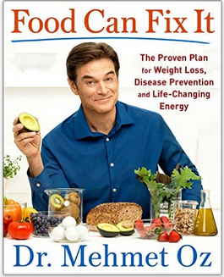
中文书名：《食物的妙用：久经考验的减肥、防病和更新生命能量计划》
英文书名：FOOD CAN FIX IT: The Proven Plan for Weight Loss, Disease Prevention, and Life-Changing Energy
作 者： Dr. Mehmet C. Oz
出 版 社：Scribner
代理公司：ANA
页 数: 320 页
出版时间：2017年9月
代理地区：中国大陆、台湾
审读资料：电子稿
类 型：保健
版权已授：台湾、英国、葡萄牙、印度尼西亚、土耳其、
德国

内容简介：

穆罕默德·奥兹博士是美国保健和体型方面的头号权威，友好、亲切、全面地介绍食物的治疗作用，通过食谱改善生命。

改善情绪，治病，减肥，活力满满，有没有轻松的方法？治愈从减压到临床疼痛的百病，有没有捷径？奥兹博士在他石破天惊的新书当中，揭示了每一餐、每一口食物是怎样解决健康问题的。

世界上的选择永无止境，决定吃什么，什么时候吃，都有无穷无尽的信息。幸运的是，办法还是有的。奥兹博士在《食物的妙用》书中，提出了简单易行的蓝图，利用食物的治愈潜力。奥兹博士通过简单的模式和食谱，提供了营养丰富的晚餐，解释如何不用吃药，就能推动减肥，增加精力，减少炎症， 预防或减轻其他常见病。他的方案也包括减压、保健、美味的食谱，配合色彩丰富的照片，显示通过食物改善健康，多么不费吹灰之力。奥兹博士引用了数千读者对《优质生活》（The Good Life）的反应，这份获奖杂志广受欢迎。《食物的妙用》是饮食和健康的终极指南，通向今日最优生活的门票。

作者简介：

医学博士穆罕默德·奥兹（Mehmet C. Oz, MD）是心胸外科医生，《纽约时报》（ New York Times）畅销书作家，多次在“奥兹博士节目”获得Emmy Award-winning。他是纽约长老会哥伦比亚大学外科教授和副主席，心脏病学院主任。
他目前住在新泽西。

谢谢您的阅读！
请将反馈信息发至：夏蕊（Susan Xia）
安德鲁·纳伯格联合国际有限公司北京代表处
北京市海淀区中关村大街甲59号中国人民大学文化大厦1705室
邮编：100872
电话：010-82504406
传真：010-82504200
Email：susan@nurnberg.com.cn
网址：http://www.nurnberg.com.cn
微博：http://weibo.com/nurnberg
豆瓣小站：http://site.douban.com/110577/

